ALLUMINATE

ПАСПОРТ

Светильник подвесной светодиодный

ALL 7-10-10
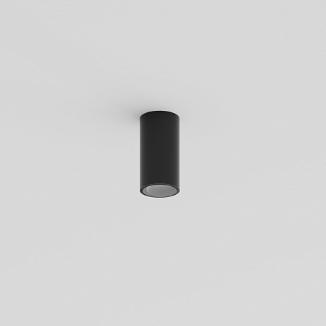

ООО «Аллюминейт»

- Общая информация
Светильник накладной светодиодный ALL 7-10-10 предназначен для внутреннего освещения помещений: офисов, общественных и вспомогательных мест (коридоров, лестничных пролетов, конференц-залов, спортзалов, кафе и ресторанов, торговых залов).

Комплект поставки
Таблица 1
Наименование | Количество, шт.
Светильник | 1
Упаковка | 1

2. Технические характеристики
2.1 Основные технические характеристики светильника представлены в таблице 2.
Таблица 2
Наименование параметра | Значение
Номинальный световой поток, лм | 400 / 560
Номинальное значение цветовой температуры по ГОСТ Р 54350-2015, К | 2700 / 3000 / 4000 / 5000 / 6000
Угол светового пучка, ° | 20 / 30/ 45
Напряжение питание (АС), В | 176-264
Частота питающего питания, Гц | 50
Номинальная потребляемая мощность, Вт | 5 / 7
Вес, не более, кг | 0,6
Диапазон рабочих температур, °C | -10 … +40
Габаритные размеры, мм | Д55 × В90
Класс защиты от поражения электрическим током | I по ГОСТ 12.2.007.0-75
Степень защиты от воздействия окружающей среды | IP 20 по ГОСТ 14254-2015
Средний рок службы, лет | 10
Управление яркостью | 1-10V / DALI

2.2 Светильник соответствует требованиям технических регламентов Таможенного союза:
TP TС 004/2011 “О БЕЗОПАСНОСТИ НИЗКОВОЛЬТНОГО ОБОРУДОВАНИЯ”
TP TC 020/2011 “ЭЛЕКТРОМАГНИТНАЯ СОВМЕСТИМОСТЬ ТЕХНИЧЕСКИХ СРЕДСТВ”

3. Требования по технике безопасности
3.1 Светильник соответствует требованиям безопасности ГОСТ Р МЭК 60598-1-2011.
3.2 Все работы по монтажу и обслуживанию светильника должны производиться только при отключенной сети питания.

4. Монтаж светильника

4.1 Смонтировать потолочную чашу и блок питания на поверхность.
4.2 Подключить питающий провод и провод управления к соответствующим проводам блока питания в моответствии с маркировкой, нанесенной на блоке питания.
5. Эксплуатация светильника
5.1 Эксплуатация светильника производится в соответствии с “Правилами технической эксплуатации электроустановок потребителей”.

6. Транспортировка и хранение
6.1 Транспортирование светильника может производиться автомобильным, железнодорожным, воздушным и водным транспортом.
6.2 Условия транспортирования должны соответствовать в части воздействия:
- механических факторов - Л по ГОСТ 23216-78
- климатических факторов - 0 по ГОСТ 15150-69
6.3 Условия хранения - 4 по ГОСТ 15150-69

7. Гарантии изготовителя
7.1 Изготовитель гарантирует соответствие светильника требованиям технической документации завода-изготовителя при соблюдении потребителем условий транспортирования, хранения, монтажа и эксплуатации.
7.2 Гарантийный срок хранения светильника - 10 лет со дня изготовления.
7.3 Гарантийный срок эксплуатации 36 месяцев со дня продажи в течение гарантийного срока хранения.
7.4 При несоблюдении правил хранения, транспортировки и эксплуатации изготовитель не несет ответственности перед покупателем за сохранность и качество продукции. Ремонт или замена светильника в случае неисправности в течение гарантийного срока эксплуатации производится изготовителем при соблюдении потребителем условий транспортирования, хранения, монтажа и эксплуатации.

